Час духовности со старшеклассниками городских школ,
приуроченный к Всероссийскому Дню трезвости.

12 сентября в Центре культуры и творчества состоялся необычный духовный час для старшеклассников городских школ, приуроченный к Всеройссийскому Дню трезвости. Перед молодёжью выступили настоятель Храма Иконы Казанской Божией Матери протоиерей Михаил Лобец и инструктор по гигиеническому воспитанию Поворинской районной больницы Л.Н. Фёдорова. Вот так удачно с одной здоровой целью сошлись на сцене физический и духовный наставники.

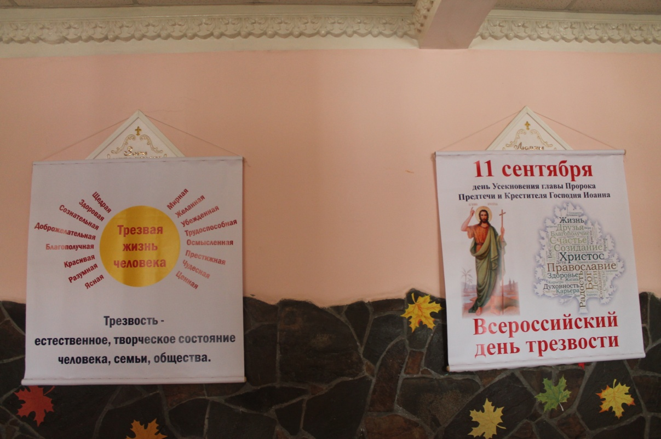

Людмила Николаевна познакомила ребят с неутешительной статистикой развития алкоголизма и наркомании в Поворинском районе, рассказала о заболеваниях, возникающих на почве этих пороков, и об их последствиях.
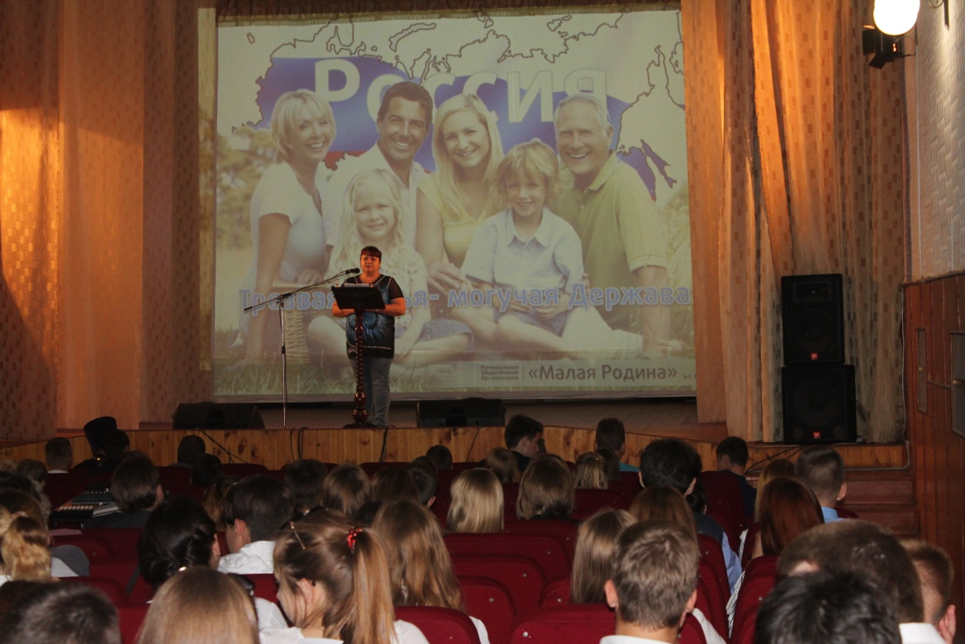
Отец Михаил призвал молодое поколение за своими земными страстями и привычками не забывать о воспитании души, о вечных земных ценностях.
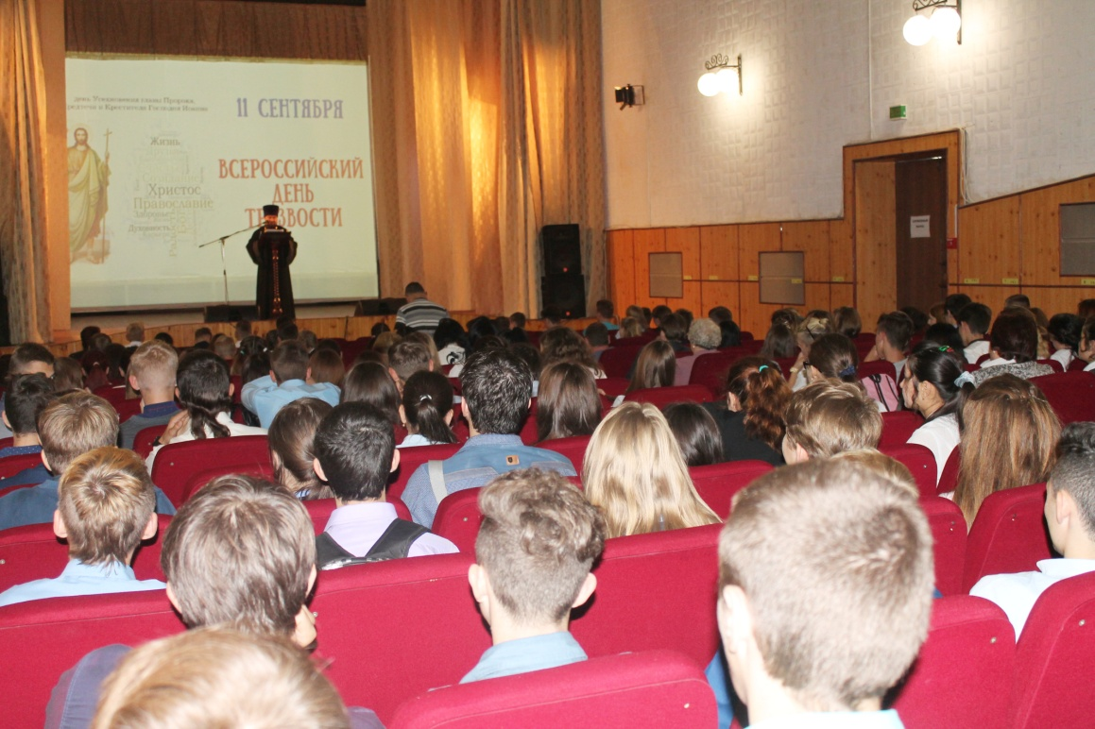
По окончании встречи состоялся показ документального фильма «Технология спаивания».
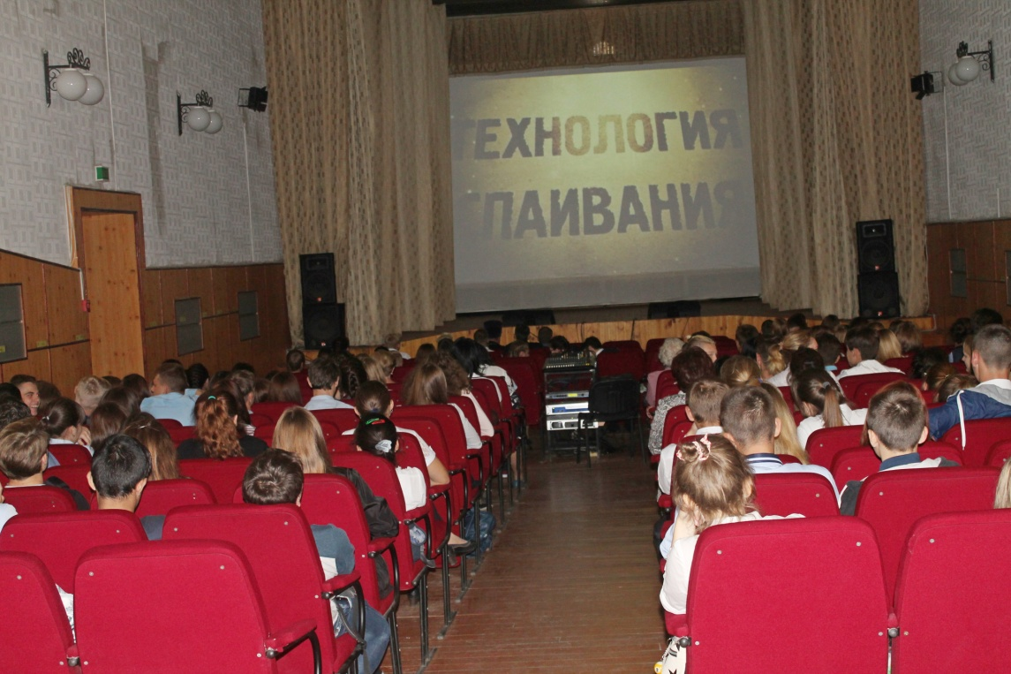
Из зрительного зала ребята выходили с буклетами, выпущенными Борисоглебской епархией, с символичным названием «Секрет твоего счастья – трезвость на все 100!»

